1. feladat: Robotfejek (24 pont)
Készítsd el az alábbi eljárásokat, amelyek különböző robotfejeket rajzolnak a képernyőre! A paraméterrel a nagy, fekete négyzet oldalhosszát lehessen megadni. (A felhasználandó színek: piros-„red”, fekete – „black”)

 |  |  | 
robot1(100) | robot2(100) | robot3(100) | robot4(100)
Értékelés:
Robot1
A. Van robot1 eljárás; kirajzol egy megadott oldalhosszúságú négyzetet fekete színnel 1 pont
vastag vonallal (legalább 3-as tollvastagsággal), benne el van helyezve két nagyobb kör,
két kisebb kör és egy félkör (tetszőleges színnel és helyen)
B. A szem 2 piros körből áll, egy vonalra illeszkednek, 2 pont
az orr azonos méretű, 2 piros körből áll, egy vonalra illeszkednek,
a száj egy piros félkör
C. A négyzet tetetjén elhelyezte a három nyilat, 1 pont
a szár vastag fekete vonal, a hegy piros háromszög
D. Az ábrán minden elem megtalálható, a minta szerinti elrendezésben, az ábra szimmetrikus 1 pont
E. Amennyiben az összes korábbi pontot megkapta a versenyző ebben a részfeladatban,
és a megoldása 200-as paraméterrel meghívva is a minta szerinti eredményt adja 1 pont
Robot2
F. Van robot2 eljárás; kirajzol egy megadott oldalhosszúságú négyzetet fekete színnel 1 pont
vastag vonallal (legalább 3-as tollvastagsággal), benne el van helyezve két nagyobb kör,
két kisebb kör és egy félkör (tetszőleges színnel és helyen)
G. A szem 2 piros körből áll, egy vonalra illeszkednek, 2 pont
az orr azonos méretű, 2 piros körből áll, egy vonalra illeszkednek,
a száj egy piros félkör
H. A négyzet alján elhelyezte a két félkört 1 pont
I. Az ábrán minden elem megtalálható, a minta szerinti elrendezésben, az ábra szimmetrikus 1 pont
J. Amennyiben az összes korábbi pontot megkapta a versenyző ebben a részfeladatban,
és a megoldása 200-as paraméterrel meghívva is a minta szerinti eredményt adja 1 pont
Robot3
K. Van robot3 eljárás; kirajzol egy megadott oldalhosszúságú négyzetet fekete színnel 1 pont
vastag vonallal (legalább 3-as tollvastagsággal), benne el van helyezve két négyzet,
egy háromszög és egy vatsag vonal/téglalap (tetszőleges színnel és helyen)
L. A szem 2 piros négyzetből áll, egy vonalra illeszkednek, 2 pont
az orr egy piros, szabályos háromszög,
a száj egy fekete vastag vonal vagy téglalap
M. A négyzet tetetjén elhelyezte a három nyilat, 1 pont
a szár vastag fekete vonal, a hegy piros háromszög
N. Az ábrán minden elem megtalálható, a minta szerinti elrendezésben, az ábra szimmetrikus 1 pont
O. Amennyiben az összes korábbi pontot megkapta a versenyző ebben a részfeladatban,
és a megoldása 200-as paraméterrel meghívva is a minta szerinti eredményt adja 1 pont
Robot4
P. Van robot4 eljárás; kirajzol egy megadott oldalhosszúságú négyzetet fekete színnel 1 pont
vastag vonallal (legalább 3-as tollvastagsággal), benne el van helyezve két négyzet,
egy háromszög és egy vatsag vonal/téglalap (tetszőleges színnel és helyen)
Q. A szem 2 piros négyzetből áll, egy vonalra illeszkednek, 2 pont
az orr egy piros, szabályos háromszög,
a száj egy fekete vastag vonal vagy téglalap
R. A négyzet alján elhelyezte a két félkört 1 pont
S. Az ábrán minden elem megtalálható, a minta szerinti elrendezésben, az ábra szimmetrikus 1 pont
T. Amennyiben az összes korábbi pontot megkapta a versenyző ebben a részfeladatban,
és a megoldása 200-as paraméterrel meghívva is a minta szerinti eredményt adja 1 pont
2. feladat: Meteorológia (28 pont)
A meteorológiai jelentések kis képecskékkel ábrázolják, hogy milyen idő várható a következő napokban. Készítsd el a napos(m), felhős(m) és esős(m) ikonokat az ábrának megfelelően! Készíts egy előrejelzést előrejelzés(m,leírás), amelyben egy leírás határozza meg, hogy melyik nap óráról órára milyen időjárás várható aznap, ahol a leírásban az N jelenti a napos, az F a felhős és az E az esős napokat, az m pedig a méretet határozza meg!Írd a napok előrejelzése alá a nap nevét is! (A felhasználandó színek: sárga – „yellow”, szürke-„gray”, kék-„blue”, fekete-„black”)

 |  |  |  | 
napos(50) | felhős(50) |  | esős(50)
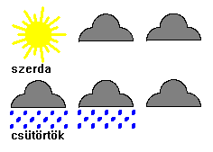 |  | 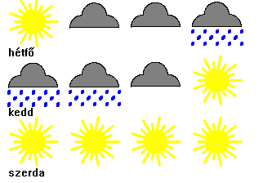
előrejelzés(50,[“szerda”, “NFF”,”csütörtök”,”EEF”]) |  | előrejelzés(50,[“hétfő”,”NFFE”, “kedd”, “EEFN”, “szerda”, “NNNN”]
Értékelés:
A. Van napos eljárás, színes a nap 1 pont
B. Körből felváltva két különböző hosszúságú napsugár 9-9 db 1+1 pont
C. A napos(50) jó 1 pont
D. A napos(30) jó 1 pont
E. A napos(60) jó 1 pont
F. Van felhős eljárás, szürke színű 1 pont
G. Három ívből; és egy vonalból áll a felhő; egy vízszintes vonalra illeszkednek 1+1+1 pont
H. A felhős(40) jó 1 pont
I. A felhős(30) jó 1 pont
J. Van esős eljárás, kék esőcseppekkel 1 pont
K. Van benne felhő 1 pont
L. Az eső 3 sor ferde vonalka; középső elcsúsztatva 3+1 pont
M. Az esős(40) jó 1 pont
N. Az esős(30) jó 1 pont
O. Az előrejelzés eljárás soronként 1 nap időjárását rajzolja; nap nevét írja 1+1 pont
P. Az előrejelzés(30, [“szerda”, “NFF”, “csütörtök”, “EEF”] ) jó 2 pont
Q. Az előrejelzés(35,[“hétfő”,”NFFE”,”kedd”,”EEFN”,”szerda”,”NNNN”]) jó 2 pont
R. Az előrejelzés(25,[“hétfő”,”ENFFE”,”szerda”,”NEEFN”,”szombat”, “EEEE”]) jó 2 pont
3. feladat: Virágos fa (35 pont)
Készítsd el a fát rajzoló eljárást fa(n,h), ahol n a szintek száma, a h hossz pedig a fa törzsének hossza! A fa fő törzse sötétbarna, az egyes ágak közepéből kinövő mellékágak sötétzöldek; a fő ágak végén piros virágok, a mellékágak végén és ágai között világoszöld levelek nőnek. (A felhasználandó színek: barna-„brown”, zöld –„green”, világos zöld- „lightgreen”, piros-„red”)
 | 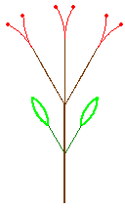 | 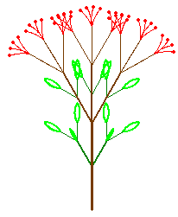 | 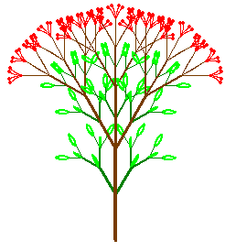
fa(1,100) | fa(2,100) | fa(3,100) | fa(4,100)
Értékelés:
A. fa(1,100) van; barma 1+1 pont
B. fa(2,100) főága háromfelé ágazik; végén van 2 virág; van két mellékág; sötétzöld; jó helyen; jó méretben; végükön levelek; világoszöld levelekkel 1+1+1+1+1+1+1+1 pont
C. fa(3,100) jó szerkezetű, az ágak végén 4 virág van; a mellékágak elágazásainál is van levél; kisebb az ágak végén levőnél; főág vastagság jó; mellékág vastagság jó 2+2+2+1+1+1 pont
D. A virág piros; balra és jobbra forduló ív; a végén nagyobb pont; a két szélső virág mindig azonos szöget zár be 1+3+2+2 pont
E. fa(4,80) jó 4 pont
F. fa(6,60) jó 4 pont
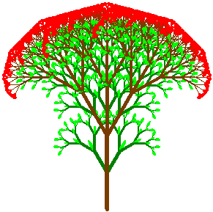
4. feladat: Mozaik (32 pont)
Készítsd el a következő színes ábrákat mozaik(n,m,méret), ahol a méret a fekete vonalak hossza, a m a sorban levő elemek száma, a n pedig a sorok száma! (A felhasználandó színek: barna-„brown”, világos zöld- „lightgreen”, piros-„red”, fekete-„black”, fehér-„white”)
 | 
mozaik(1,1,30) | mozaik(2,2,30)
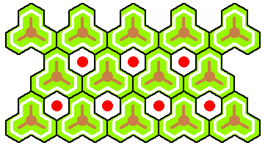 | 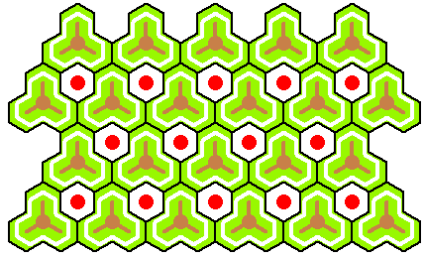
mozaik(3,5,20) | mozaik(4,6,20)
Értékelés:
A. Van mozaik(1,1,20); fekete határvonallal; fehér belső vonallal; barna pöttyel; három belőle kiinduló barna vonallal; zöld kitöltéssel 1+1+1+1+1+1 pont
B. Az alapelem három jól illeszkedő hatszög; van belső hatszög; jó helyen; barna pötty jó helyen; jó méretben; mindhárom barna vonal jó 2+2+1+1+1+1 pont
C. A mozaik(1,2,25) jó; a mozaik(1,3,20) jó 2+2 pont
D. A mozaik(2,1,25) jó;a mozaik(3,1,20) jó 2+2 pont
E. A mozaik(2,2,25) jó szerkezetű; piros pötty jó helyen 3+2 pont
F. A mozaik(4,6,20) jó 5 pont
5. feladat: Járda (31 pont)
Egy 3*n hosszúságú járdát 1x2-es járólapokkal fedünk le. A járólapok szélessége a magasságuk duplája, vastag barna a szegélyüek és sárga színűek.
Készíts járda(h,leírás) eljárást, amely h x 2*h méretű járólapokat rak le a leírás-nak megfelelően. A leírás annyi szóból áll, amilyen hosszúságú a járda. Minden szava három eset valamelyike: VVV azt jelenti, hogy abban az oszlopban egymás alatt három vízszintes elem van, FV és VF jelentése pedig egy függőlegesen és egy vízszintesen elhelyezett járólap.
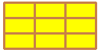 | 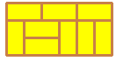 | 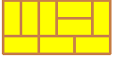
járda(20,  [”VVV”,”VVV”,”VVV”,”VVV”, „VVV”,”VVV”]) | járda(20,  [”VF”,”VVV”,”VVV”,”VF”,”VF”, „VF”]) | járda(20,  [”FV”,”FV”,”FV”,”VVV”, „VVV”,”FV”])
Értékelés:
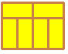 | 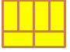 |  | 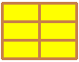
A: járda(20,  [”VF”,”VF”,”VF”,”VF”]) | B: járda(20,  [”FV”,”FV”,”FV”,”FV”]) |  | C: járda(20,  [”VVV”,”VVV”,”VVV”,”VVV”])
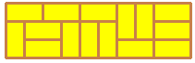 |  | 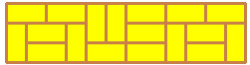
D: járda(20,[”VF”,”VVV”,”VVV”,”VF”, ”VF”,”VF”,”FV”,”FV”,”VVV”,”VVV]) |  | E: járda(20,[”VF”,”VVV”,”VVV”, ”VF”,”FV”,”FV”,”VVV”,”VVV”,”VF”, „VVV”,”VVV”,”VF”])
Értékelés:
A. Jó az A ábra 4 pont
B. Jó a B ábra 4 pont
C. Jó a C ábra 4 pont
D. Jó a D ábra 5 pont
E. Jó az E ábra 6 pont
F. Van járólap; jó méretű téglalap; vastag barna szegély; sárga kitöltés 2+2+2+2 pont
Elérhető összpontszám: 150 pont + 50 pont a 2. fordulóból

